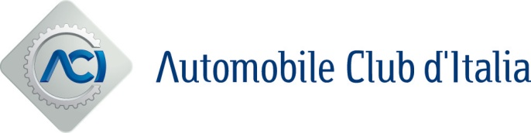

*Roma, 17 novembre 2022*

**Accordo quadro ACI-Stato Maggiore della Difesa in tema di Turismo e Sicurezza Stradale**

**L'Automobile Club d'Italia** e **lo Stato Maggiore della Difesa** hanno sottoscritto un ‘**Accordo quadro’ per** avviare **azioni congiunte e coordinate utili a rafforzare e migliorare sinergie e supporto nell’ambito dei settori di comune interesse e competenza**. Iniziative volte, da una parte, a **favorire il benessere del Personale militare e civile della Difesa,** dall’altra ad **assicurare la collaborazione nei confronti di un Ente pubblico non economico dal 1926, costantemente, al servizio della collettività**.

Elementi centrali dell’Accordo, che avrà una durata quadriennale, **siglato a Roma dal** **presidente dell'ACI, Angelo Sticchi Damiani** e dal **Capo di Stato Maggiore della Difesa, Ammiraglio Giuseppe Cavo Dragone** (pro-tempore), sono: **l’attività denominata “Progetto Turismo” con la quale l’ACI**, partendo dall’analisi della crisi dovuta all’emergenza sanitaria e degli effetti negativi prodotti sul comparto turistico nel mondo, **propone una strategia per l’Italia ispirata alla valorizzazione e promozione unitaria delle risorse turistiche e culturali del Paese**. Iniziativa che potrebbe prevedere anche l’**inserimento di itinerari turistici che consentano di raggiungere sedimi/siti/musei di interesse storico della Difesa**. Ma anche la promozione e il coordinamento di altri progetti di reciproco interesse quali, ad esempio: lo sviluppo di **interventi di informazione, formazione professionale nel settore della sicurezza stradale**; la promozione di **iniziative a favore dei giovani in tema di diffusione della cultura della sicurezza stradale, con la realizzazione di attività legate alla “guida sicura”**; l’organizzazione amministrativa, logistica ed economica di eventi quali congressi, conferenze, tavole rotonde, convegni e simposi, seminari, workshop e convention, scambio di esperienze, manifestazioni sportive, tour itineranti, pubblicazioni congiunte e di comune interesse, ecc.

**L’Automobile Club d’Italia e lo Stato Maggiore della Difesa hanno sviluppato**, negli ultimi anni, **diversi importanti accordi**, tra i quali: la promozione di **attività nella ricerca tecnologica, industriale e sviluppo sperimentale** su diverse tematiche; la **valorizzazione del Museo della Motorizzazione di Roma** nella prospettiva di un inserimento in un circuito di visite; la **promozione di iniziative in tema di guida in sicurezza**.